
Главная новость декабря
Ребятишки 1 – 8 классов наконец-то дождались уроков физкультуры. 3 декабря в новеньком спортзале начались занятия. Радости не было предела. Огорчениям тоже! А как вы думаете, легко заниматься спортом, если никогда этого не делал? Так что всех нас ждут впереди определенные трудности.
Но победа будет за нами.
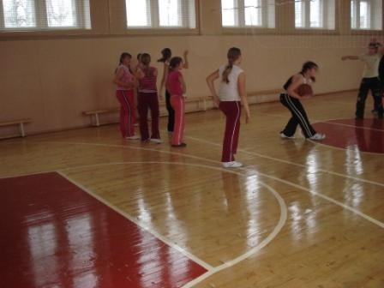

«Книга памяти»
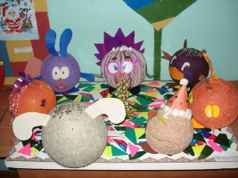
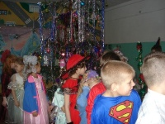
Ровно 10 дней учащиеся 8 – 9 классов провели в Буйском городском военном комиссариате. Их цель – помочь восстановить пробелы в «Книге памяти Великой Отечественной войны 1941 - 1945 г.г.» «Работа очень ответственная и кропотливая,- сообщила нам Лебедева Ксения, ученица 8 а класса, работавшая в эти дни в военкомате.- Сколько нам пришлось перелистать страниц с именами защитников Отечества. Какое волнение мы испытывали, каждый раз открывая новые страницы истории войны. За каждым именем – своя судьба, но во многом схожая: мирная жизнь до войны и жизнь, полная лишений во время войны. Это только кажется, что боевые награды достаются солдатам легко. Нет, героизм – это слово непростое!»
Городские олимпиады
Продолжением школьных олимпиад стали муниципальные. Все ребята, занявшие в школе призовые первые места, отправились защищать честь школы на уровне города. Среди них учащиеся 7 – 11 классов. Пожелаем им удачи!

Профориентация
в действии
17 – 18 декабря для выпускников 9 – 11 классов на базе Межучебного школьного комбината и СКЦ «Луч» прошли встречи с представителями Ярославской медицинской академии и Костромской сельскохозяйственной академии. Ребята получили, как говорится, информацию из первых уст. Теперь дело за выбором. «Ты бы в доктора пошёл?» Пусть тебя научат! Дерзайте, выпускники, и у вас всё получится!

Акция «Мастерская Деда Мороза»
Начиная с 10 декабря в школе проходила ежегодная новогодняя акция «Мастерская Деда Мороза». Конечно же, самыми активными участниками акции стали учащиеся начальной школы. Каких только поделок они не сотворили, каких композиций не насочиняли, каких рисунков не нарисовали! За начальной школой подтянулось и среднее звено. Оригинальные новогодние букеты стали свидетельством отличного эстетического вкуса ребят. Старшеклассники долго раскачивались, но и их сердца дрогнули перед дружным натиском 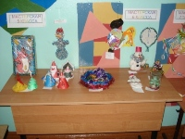новогоднего настроения.
Многие поделки и композиции были отправлены на городские выставки и конкурсы. Будем ждать результатов!

Мой дом, моя семья, моя – Россия!»
Под таким лозунгом прошел муниципальный конкурс плакатов среди учащихся 5 – 7 классов. Три творческие работы: 5, 6 и 7 б класса были направлены на этот конкурс.

Ёлка отличников
26 декабря в 15. 00 в Доме детского творчества состоялась Ёлка отличников. От нашей школы на ней присутствовали 18 ребят. Не перевелись ещё «умы» на земле Буйской!

Новогодние праздники
А 27 декабря и 30 декабря ребята встретят Год БЫКА на своих школьных ёлках и дискотеках. Пожелаем радости, успехов и здоровья в будущем году!!!

